Statystyka rynku pracy województwa mazowieckiego
  - Maj 2020 r.

Liczba osób bezrobotnych i stopa bezrobocia
W maju w urzędach pracy zarejestrowanych było 139 601 osób bezrobotnych, to jest o 6 208 osób więcej niż w poprzednim miesiącu oraz o 9 489 osób więcej niż w maju 2019 roku. Kobiety stanowiły 50,8% osób bezrobotnych.
Stopa bezrobocia rejestrowanego w ciągu miesiąca zwiększyła się o 0,2 pkt proc. i wynosi 4,9% (przy średniej dla kraju 6,0%). W porównaniu do ubiegłego miesiąca województwo mazowieckie (4,9%) zajmuje trzecie miejsce w kraju, za województwem wielkopolskim (3,6%) i śląskim (4,5%). Wartość stopy bezrobocia dla kraju zwiększyła się o 0,2 pkt proc. i wyniosła 6,0% (wykres 1).

Wykres 1. Stopa bezrobocia w województwie mazowieckim na tle kraju w latach 2019-2020 (w %)

Wykres 2. Stopa bezrobocia wg województw (w %)

Wykres 3. Liczba osób bezrobotnych i stopa bezrobocia (w %) w podregionach województwa mazowieckiego

Wykres 4. Liczba osób bezrobotnych wg płci w podregionach województwa mazowieckiego

Napływ i odpływ osób bezrobotnych
W maju napływ osób bezrobotnych był większy od odpływu. W urzędach pracy województwa mazowieckiego zarejestrowało się 12 625 osób bezrobotnych, tj. o 1 965 osób (18,4%) więcej niż miesiąc wcześniej. Zwiększyła się liczba osób bezrobotnych rejestrujących się po raz pierwszy o 745 osób, tj. 30,5%, liczba osób rejestrujących się po raz kolejny zwiększyła się o 1 220 osób, tj. 14,8%.
Z ewidencji wyłączono 6 417 osób, tj. o 1 389 osób (o 27,6%) więcej niż w poprzednim miesiącu. Najwięcej wyrejestrowań z ewidencji dokonano z powodu:
- podjęcia pracy – 4 294 osoby – 66,9% odpływu z bezrobocia;
- rozpoczęcia stażu – 515 osób – 8,0% odpływu z bezrobocia;
- osiągnięcia wieku emerytalnego – 347 osób – 5,4% odpływu z bezrobocia;
- dobrowolnej rezygnacji ze statusu bezrobotnego – 279 osób – 4,3% odpływu z bezrobocia.

Wykres 5. Napływ i odpływ osób bezrobotnych w województwie mazowieckim

Wykres 6. Główne powody wyrejestrowania z ewidencji osób bezrobotnych w województwie mazowieckim wg płci

Sytuacja w powiatach
Na Mazowszu występuje duże terytorialne zróżnicowanie stopy bezrobocia, z najniższym udziałem osób bezrobotnych w Warszawie (1,6%) oraz prawie 15 krotnie wyższym w powiecie szydłowieckim (23,9%). Poza Warszawą (1,4%) najniższa stopa bezrobocia występuje w powiatach: warszawskim zachodnim (2,1%) oraz grójeckim (2,7%).
W maju 2020 r. w porównaniu do kwietnia 2020 r. stopa bezrobocia zwiększyła się w 37 powiatach województwa mazowieckiego, w dwóch pozostała na tym samym poziomie a w trzech spadła. Największy wzrost wystąpił w powiecie wołomińskim o 0,6 pkt proc. a najmniejszy w powiatach: gostynińskim, kozienickim, siedleckim, szydłowieckim, warszawskim zachodnim oraz w m. Ostrołęka po 0,1 pkt proc.
Od maja ubiegłego roku wzrost stopy bezrobocia zaobserwowano w 34 powiatach, a w 4 powiatach pozostał na tym samym poziomie. Największy wzrost odnotowano w powiatach: przasnyski, sokołowskim i zwoleńskim (po 1,2 pkt proc.) oraz białobrzeskim (o 1,1 pkt proc.).

Mapa 1. Stopa bezrobocia w powiatach
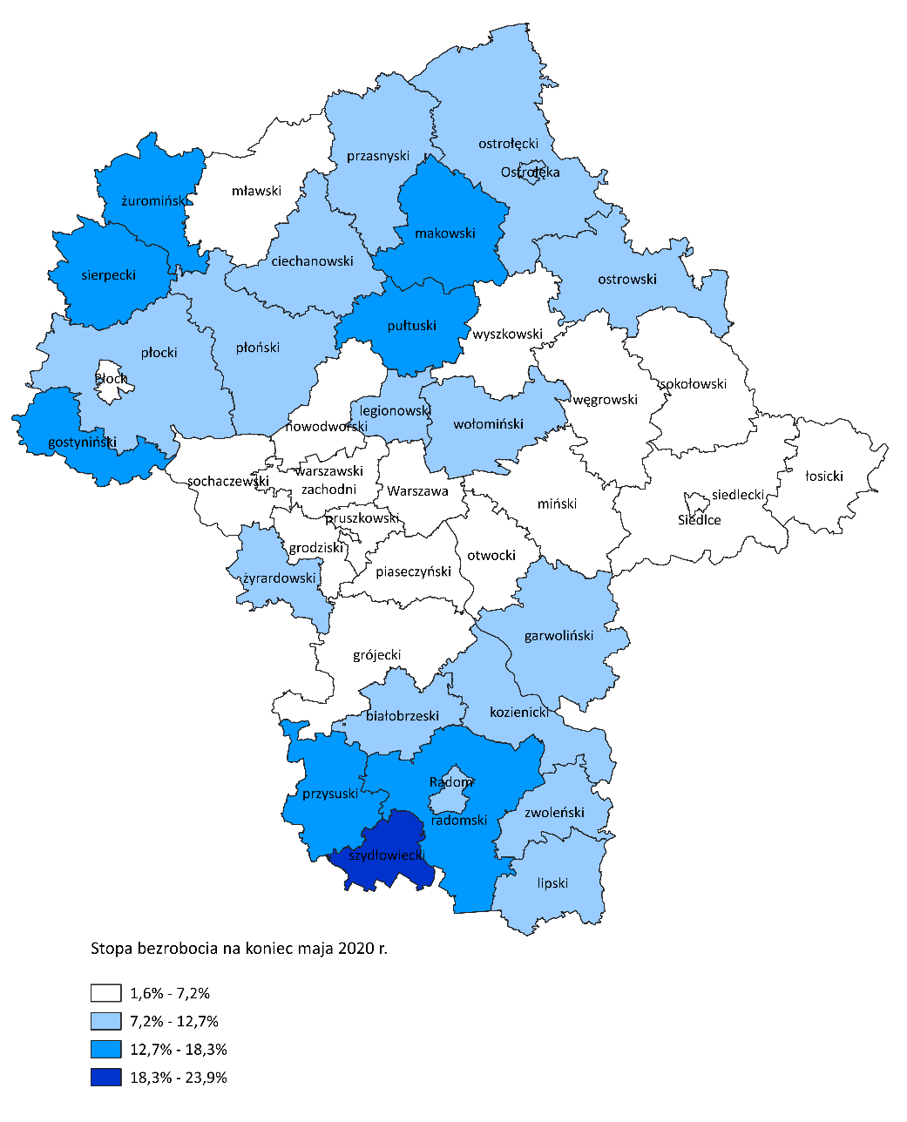
Źródło: Główny Urząd Statystyczny (2020), Bezrobotni oraz stopa bezrobocia według województw, podregionów i powiatów, Warszawa.

Osoby w szczególnej sytuacji na rynku pracy
Dane statystyczne dotyczące osób znajdujących się w szczególnej sytuacji na rynku pracy uległy nieznacznym zmianom w porównaniu z poprzednimi miesiącami. Osoby te stanowiły 80,5% wszystkich zarejestrowanych bezrobotnych w województwie. Znaczna część z nich to osoby długotrwale bezrobotne (60,6%) oraz w wieku powyżej 50 lat (32,3%), jak również osoby przed 30 r.ż. (31,8%). W porównaniu do poprzedniego miesiąca nieznacznie zmienił się udział bezrobotnych, którzy posiadają co najmniej jedno dziecko niepełnosprawne do 18 r.ż. (0,2%) oraz osób niepełnosprawnych (5,7%).

Wykres 7. Udział osób w szczególnej sytuacji na rynku pracy wśród ogółu osób bezrobotnych w województwie mazowieckim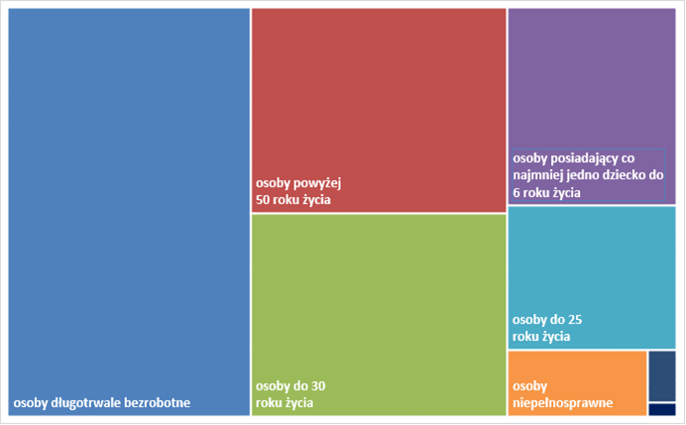

Wykres 8. Udział osób w szczególnej sytuacji na rynku pracy w ogóle osób bezrobotnych wg płci w województwie mazowieckim

Mapa 2. Osoby długotrwale bezrobotne w powiatach województwa mazowieckiego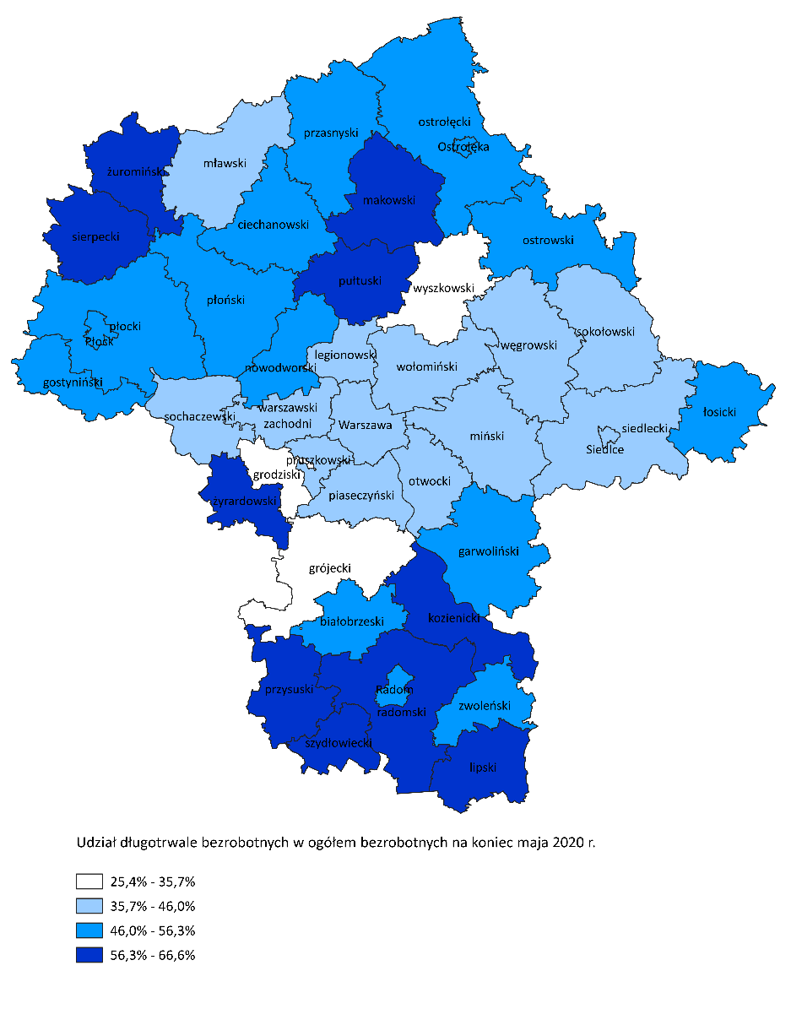

Bezrobocie na wsi
W maju 2020 r. na wsi mieszkało 64 185 osób bezrobotnych, tj. 46,0% ogółu bezrobotnych, w tym 32 897 kobiet. W porównaniu do kwietnia 2020 r. liczba bezrobotnych zamieszkałych na wsi zwiększyła się o 1 999 osób, tj. o 3,2%, natomiast w porównaniu do maja 2019 r. zwiększyła się o 3 748 osób, tj. o 6,2%. Bezrobotni zamieszkali na wsi przeważali w 29 powiatach, a w 12 powiatach stanowili 70% i więcej. Poza miastami na prawach powiatu udział bezrobotnych zamieszkałych na wsi w ogólnej liczbie bezrobotnych wynosi od 36,5% w powiecie pruszkowskim do 96,8% w powiecie siedleckim.

Mapa 3. Osoby bezrobotne zamieszkałe na wsi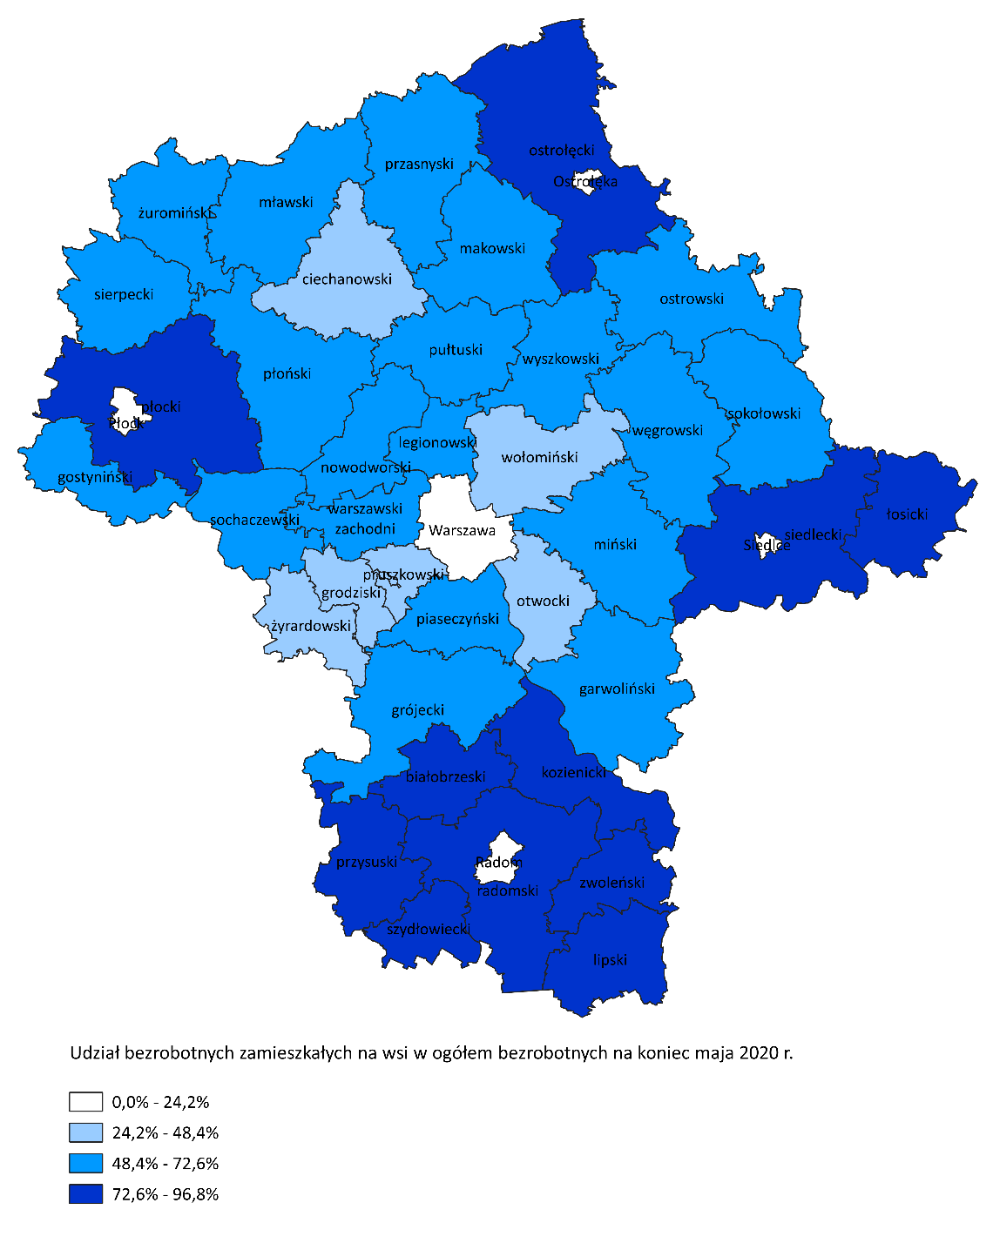

Bezrobotni cudzoziemcy
W maju 2020 r. w województwie mazowieckim zarejestrowano jako osoby bezrobotne 942 cudzoziemców, tj. 0,7% ogółu bezrobotnych, w tym 587 kobiet. W porównaniu do kwietnia 2020 r. liczba bezrobotnych cudzoziemców zwiększyła się o 60 osób, tj. o 6,8%, natomiast w porównaniu do maja 2019 r. zwiększyła się o 117 osób, tj. o 14,2%. Najwięcej zarejestrowanych, bezrobotnych cudzoziemców było w m. st. Warszawa - 492 osób tj., 2,3% ogółu bezrobotnych oraz w powiecie wołomińskim – 55 osoby tj., 0,9% ogółu bezrobotnych.

Mapa 4. Bezrobotni cudzoziemcy w powiatach województwa mazowieckiego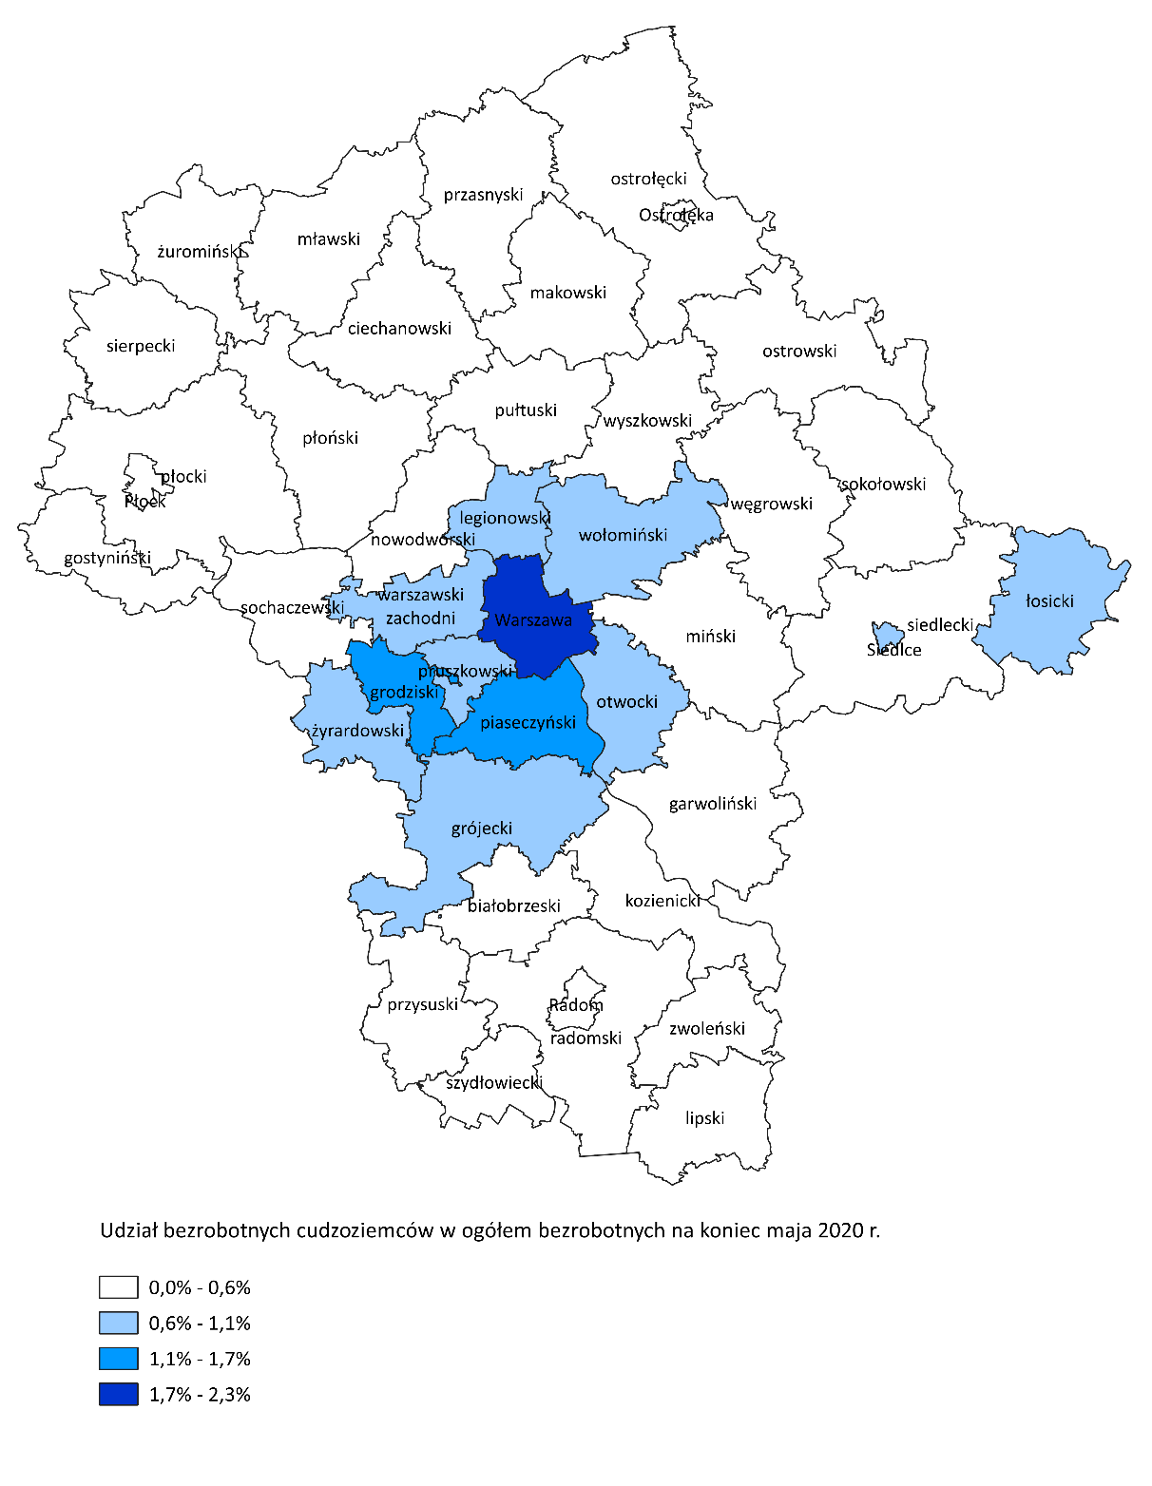

Zwolnienia grupowe
W maju 2020 r. zamiar zwolnienia pracowników zgłosiło 13 pracodawców (o 15 mniej niż w poprzednim miesiącu) planujących zwolnić 3 693 osoby (o 1 088 osób więcej niż w poprzednim miesiącu). Zwolnień dokonało 18 pracodawców, a redukcją zatrudnienia zostały objęte 497 osób (o 164 osoby więcej niż w poprzednim miesiącu). Firmy dokonujące zwolnień pracowników działają w branżach min.: finansowej i usługowej.

Wykres 9. Zwolnienia grupowe i monitorowane wg sektora w województwie mazowieckim

Wolne miejsca pracy i miejsca aktywizacji zawodowej
W maju pracodawcy zgłosili do mazowieckich urzędów pracy 11 057 wolnych miejsc pracy i miejsc aktywizacji zawodowej, tj. o 3 074 (27,8%) miejsc więcej niż w poprzednim miesiącu. Większość zgłoszonych miejsc pracy to oferty pracy niesubsydiowanej (9 800 miejsc; 88,6%). Miejsc pracy subsydiowanej było o 663 więcej niż w poprzednim miesiącu.

Wykres 10. Wolne miejsca pracy i miejsca aktywizacji zawodowej w województwie mazowieckim

Wykres 11. Wolne miejsca pracy i miejsca aktywizacji

Prognoza liczby pracujących na Mazowszu w przekroju zawodowym do 2025 r.

Wykres 12. Przewidywane zmiany liczby pracujących w latach 2019-2025 (w tys. osób) w województwie mazowieckim

Wykres 13. Przewidywane zmiany liczby pracujących w latach 2019-2025 (w %) w województwie mazowieckim

Tabela 1. Liczba bezrobotnych i stopa bezrobocia (w końcu miesiąca sprawozdawczego)
miesiąc/rok | Liczba bezrobotnych - ogółem | Wzrost/spadek w odniesieniu do poprzedniego miesiąca/roku | Stopa  bezrobocia
2003 | 363 554 | - 5 302 | 15,4
2004 | 352 946 | - 10 608 | 14,7
2005 | 332 525 | - 20 421 | 13,8
2006 | 285 612 | - 46 913 | 11,8
2007 | 219 924 | - 65 688 | 9,0
2008 | 178 028 | - 41 896 | 7,3
2009 | 224 480 | 46 452 | 9,0
2010 | 238 341 | 13 861 | 9,7
2011 | 246 739 | 8 398 | 9,8
2012 | 271 927 | 25 188 | 10,8
2013 | 283 196 | 11 269 | 11,1
2014 | 249 777 | - 33 419 | 9,8
2015 | 216 527 | - 33 250 | 8,4
2016 | 188 910 | - 27 617 | 7,0
2017 | 154 068 | 798 | 5,6
2018 | 136 545 | 1 736 | 4,9
2019
styczeń | 143 399 | 6 854 | 5,1
luty | 142 358 | - 1 041 | 5,0
marzec | 138 787 | - 3 571 | 4,9
kwiecień | 133 766 | - 5 021 | 4,7
maj | 130 112 | - 3 654 | 4,6
czerwiec | 126 653 | - 3 459 | 4,5
lipiec | 125 601 | - 1 052 | 4,5
sierpień | 125 562 | - 39 | 4,5
wrzesień | 123 279 | -2 283 | 4,4
październik | 120 866 | - 2 413 | 4,3
listopad | 121 864 | 998 | 4,3
grudzień | 123 208 | 1 344 | 4,4
2020
styczeń | 130 114 | 6 906 | 4,6
luty | 129 625 | - 489 | 4,6
marzec | 127 761 | - 1 864 | 4,5
kwiecień | 133 393 | 5632 | 4,7
maj | 139 601 | 6 208 | 4,9

Tabela 2. Struktura osób bezrobotnych (stan na koniec miesiąca/roku)
 | Maj 2019 r. | udział % | Kwiecień 2020 r. | udział % | Maj 2020 r. | udział %
Osoby bezrobotne ogółem | 130 112 | 100,0 | 133 393 | 100,0 | 139 601 | 100,0
kobiety | 67 476 | 51,9 | 67 868 | 50,9 | 70 955 | 50,8
mężczyźni | 62 636 | 48,1 | 65 525 | 49,1 | 68 646 | 49,2
Osoby poprzednio pracujące | 110 908 | 85,2 | 114 926 | 86,2 | 120 489 | 86,3
Osoby dotychczas nie pracujące | 19 204 | 14,8 | 18 467 | 13,8 | 19 112 | 13,7
Osoby zamieszkałe na wsi | 60 437 | 46,4 | 62 186 | 46,6 | 64 185 | 46,0
Osoby z prawem do zasiłku | 21 437 | 16,5 | 23 402 | 17,5 | 25 123 | 18,0
Osoby zwolnione z przyczyn zakładu pracy | 5 926 | 4,6 | 6 772 | 5,1 | 7 535 | 5,4
Osoby w okresie do 12 miesięcy od dnia ukończenia nauki | 2 794 | 2,1 | 2 483 | 1,9 | 2 877 | 2,1
Cudzoziemcy | 825 | 0,6 | 882 | 0,7 | 942 | 0,7

Tabela 3. Udział osób w szczególnej sytuacji na rynku pracy wśród ogółu osób bezrobotnych w województwie mazowieckim (w końcu miesiąca sprawozdawczego)
rok/  miesiące | osoby bezrobotne ogółem | osoby w szczególnej sytuacji na rynku pracy ogółem | do 30 roku życia | do 25 roku życia | długotrwale bezrobotne | powyżej 50 roku życia | korzystające ze świadczeń z pomocy społecznej | posiadające co najmniej jedno dziecko do 6 roku życia | posiadające co najmniej jedno dziecko niepełno-sprawne do 18 roku życia | niepełno-sprawne
2018 | 136 545 | 114 471 | 32 741 | 15 625 | 75 032 | 38 143 | 1 882 | 24 963 | 311 | 6 667
2019
styczeń | 143 399 | 119 177 | 35 328 | 16 908 | 76 153 | 39 279 | 1 558 | 25 667 | 329 | 6 796
luty | 142 358 | 117 944 | 34 552 | 16 329 | 75 233 | 39 062 | 1 595 | 25 497 | 318 | 6 735
marzec | 138 787 | 114 858 | 32 990 | 15 293 | 73 526 | 38 322 | 1 673 | 24 997 | 320 | 6 641
kwiecień | 133 766 | 110 580 | 31 286 | 14 327 | 71 366 | 37 165 | 1 507 | 24 393 | 305 | 6 514
maj | 130 112 | 107 948 | 30 479 | 14 243 | 69 766 | 36 375 | 1 517 | 23 837 | 300 | 6 449
czerwiec | 126 653 | 105 120 | 29 315 | 13 679 | 68 305 | 35 517 | 1 363 | 23 421 | 295 | 6 328
lipiec | 125 601 | 103 762 | 29 275 | 13 596 | 66 799 | 34 953 | 1 250 | 23 272 | 285 | 6 273
sierpień | 125 562 | 103 484 | 29 623 | 13 825 | 66 299 | 34 475 | 1 183 | 23 410 | 290 | 6 315
wrzesień | 123 279 | 101 939 | 29 878 | 14 547 | 65 123 | 33 706 | 1 213 | 22 731 | 283 | 6 276
październik | 120 866 | 100 026 | 29 297 | 14 271 | 63 902 | 33 168 | 1 306 | 22 079 | 281 | 6 251
listopad | 121 864 | 100 703 | 29 552 | 14 145 | 64 227 | 33 562 | 1 178 | 21 990 | 279 | 6332
grudzień | 123 208 | 101 491 | 29 265 | 13 937 | 64 735 | 34 324 | 1 338 | 21 904 | 273 | 6 371
2020
styczeń | 130 114 | 106 106 | 31 545 | 15 160 | 65 949 | 35 475 | 1 041 | 22 757 | 296 | 6 567
luty | 129 625 | 105 688 | 31 912 | 15 265 | 65 197 | 35 238 | 1 282 | 22 646 | 295 | 6 461
marzec | 127 761 | 104 393 | 31 913 | 15 069 | 64 560 | 34 482 | 1 141 | 22 187 | 282 | 6 346
kwiecień | 133 393 | 108 250 | 33 760 | 15 787 | 66 310 | 35 338 | 1 096 | 22 519 | 282 | 6 381
maj | 133 601 | 112 418 | 35 778 | 16 819 | 68 173 | 36 313 | 1 042 | 23 015 | 276 | 6 381

Tabela 4. Wolne miejsca pracy i miejsca aktywizacji zawodowej
 | I-V 2019 | Udział % | I-V 2020 | Udział %
Ogółem wolne miejsca pracy i miejsca aktywizacji zawodowej  (w końcu miesiąca sprawozdawczego) | 78 583 | 100 | 63 069 | 100
subsydiowane | 14 924 | 19,0 | 9 153 | 14,5
niesubsydiowane | 63 659 | 81,0 | 53 916 | 85,5
z sektora publicznego | 7 383 | 9,4 | 5 241 | 8,3
sezonowe | 17 950 | 22,8 | 17 219 | 27,3
dla osób niepełnosprawnych | 2 456 | 3,1 | 1 323 | 2,1

Tabela 5. Aktywne formy przeciwdziałania bezrobociu
Bezrobotni objęci aktywnymi formami przeciwdziałania bezrobociu  (w końcu miesiąca sprawozdawczego biorący udział w wybranej formie) | ogółem | kobiety
zatrudnione przy pracach interwencyjnych | 2 069 | 1 333
zatrudnione przy robotach publicznych | 592 | 313
odbywające szkolenie | 118 | 38
w tym w ramach bonu szkoleniowego | 18 | 2
odbywające staż | 3 382 | 2 351
w tym w ramach bonu stażowego | 5 | 3
odbywające przygotowanie zawodowe dorosłych | 6 | 0
odbywające prace społecznie użyteczne | 992 | 521
w tym w ramach PAI | 5 | 5
zatrudnione w ramach świadczenia aktywizacyjnego | 0 | 0
zatrudnione w ramach grantu na telepracę | 0 | 0
zatrudnione w ramach refundacji składek na ubezpieczenie społeczne | 0 | 0
zatrudnione w ramach dofinansowania wynagrodzenia za zatrudnienie skierowanego bezrobotnego powyżej 50 roku życia | 208 | 82
w tym powyżej 60 roku życia | 55 | 0

